 | 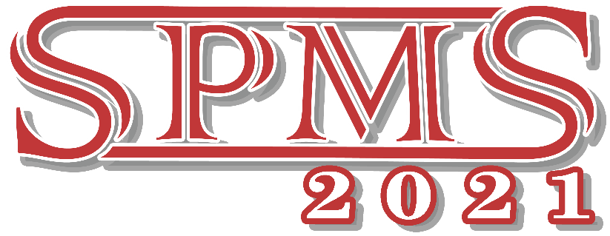

HỘI NGHỊ VẬT LÝ CHẤT RẮN VÀ
KHOA HỌC VẬT LIỆU TOÀN QUỐC
(http://vmrs.org.vn)

MẪU ĐĂNG KÍ VÀ BÁO CÁO TÓM TẮT
Thời hạn gửi đăng ký và báo cáo tóm tắt: ngày 01 tháng 7 năm 2021

 GS.  PGS.  TS.  ThS./NCS.  HVCH.  SV.  Khác
Họ và tên:
Đơn vị:
Điện thoại: Email:

Hình thức báo cáo:  Báo cáo nói (oral)  Báo cáo treo tường (poster)

Lựa chọn tiểu ban:
 A. Tiểu ban Vật lý và vật liệu từ
 B. Tiểu ban Vật lý bán dẫn-điện môi
 C. Tiểu ban Vật liệu-linh kiện bán dẫn-điện môi
 D. Tiểu ban Vật liệu y sinh-nông nghiệp, năng lượng-môi trường
 E. Tiểu ban Vật liệu compozit-kim loại-gốm

Xuất bản: (chọn 1 trong 3 hình thức xuất bản)
 Kỷ yếu Hội nghị
 Vietnam Journal of Science and Technology (ACI)
 Advances in Natural Sciences: Nanoscience and Nanotechnology

TIÊU ĐỀ BÁO CÁO TỐI ĐA TRÊN 2 DÒNG (FONT ARIAL, 14 PT, ĐẬM, CĂN GIỮA, DÒNG ĐƠN, KHOẢNG CÁCH TRƯỚC 3 PT, SAU 0 PT)
Tên tác giả¹*, Tên tác giả², Tên tác giả³* (gạch chân báo cáo viên) (phông chữ Times New Roman, 11 pt, căn giữa, dòng đơn (single), khoảng cách trước 12 pt, sau 12 pt)
¹Khoa/Phòng …………, Trường/Viện …………, địa chỉ;
²Khoa/Phòng …………, Trường/Viện …………, địa chỉ;
³Khoa/Phòng …………, Trường/Viện …………, địa chỉ.
(phông chữ Times New Roman, 10 pt, căn giữa, dòng đơn, khoảng cách trước 0 pt, sau 0 pt)
*Email: emailtacgia@mail.com (Times New Roman, 10 pt, căn giữa, dòng đơn, khoảng cách trước 12 pt, sau 12 pt)
Tóm tắt: (Arial, 11, đậm, căn giữa, khoảng cách trước 0 pt, sau 6 pt)
Nội dung tóm tắt khoảng 300 từ (Times New Roman, 10 pt, căn hai bên, dòng đơn, khoảng cách trước 0 pt, sau 0 pt).
Từ khóa: Từ khóa 1, từ khóa 2, từ khóa 2,… (tối đa 5 từ khóa) (Times New Roman, 10 pt, căn hai bên, dòng đơn, khoảng cách trước 12 pt, sau 12 pt)

Hội Vật lý Việt Nam
Hội Khoa học Vật liệu Việt Nam
Ban Tổ chức Hội nghị Vật lý Chất rắn và Khoa học Vật liệu Toàn quốc
Viện Tiên tiến Khoa học và Công nghệ
Nhà F, Trường Đại học Bách khoa Hà Nội, 40 Tạ Quang Bửu, Hai Bà Trưng, Hà Nội
ĐT: 090.464.3838, (024)36230435 Fax: (024) 36230293
E-mail: spms2021vmrs@gmail.com Website: http://vmrs.org.vn

